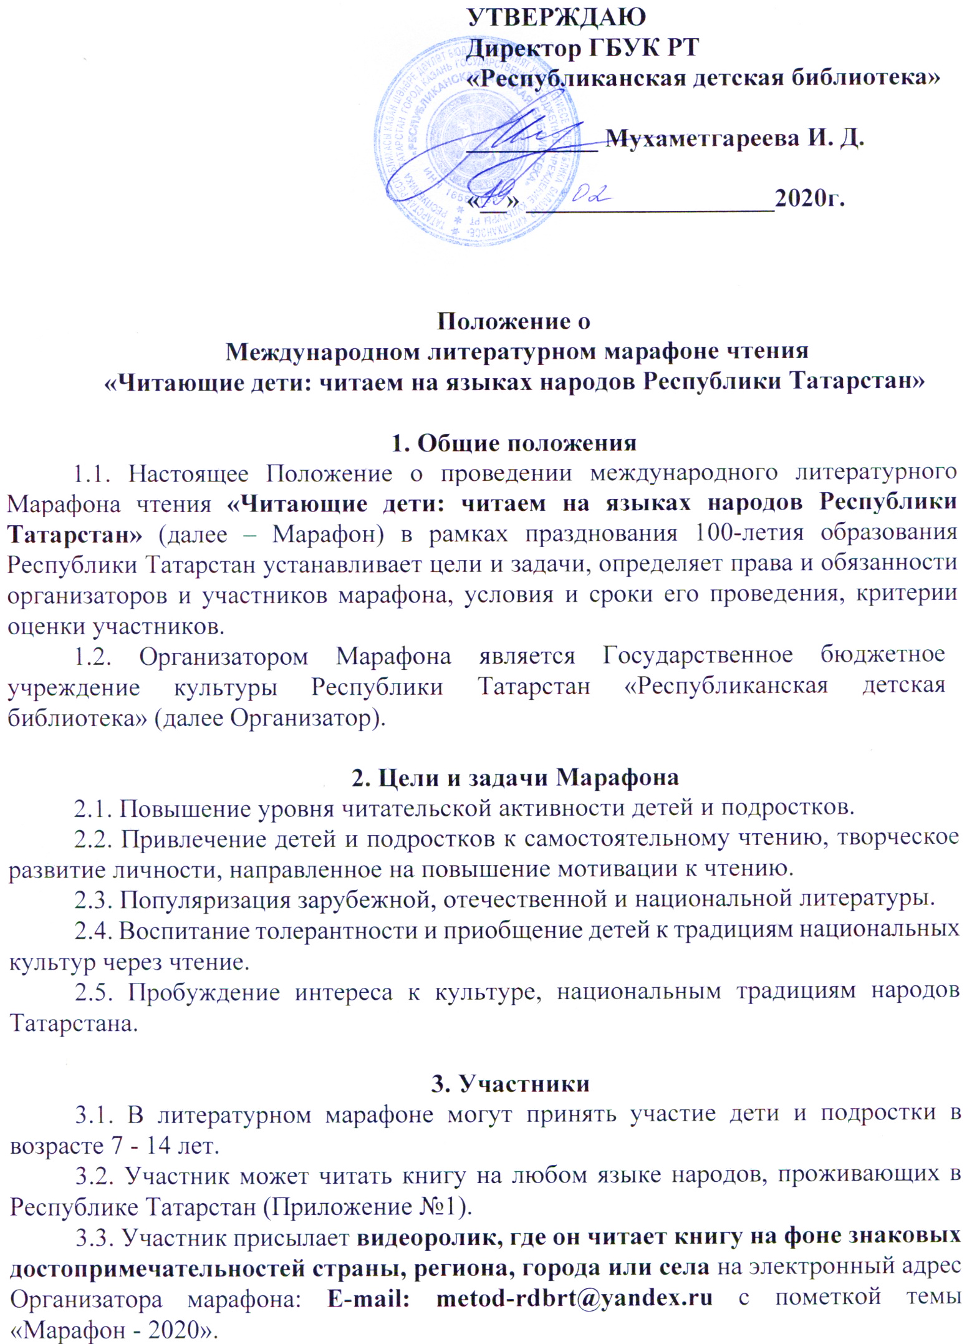
3.4. К видеоролику обязательно прилагается информационная справка об участнике (Приложение №2), присылается только в формате Word.
3.5. Каждый Участник может принять участие в Марафоне только 1 раз с 1 работой.

4. Сроки проведения Марафона
4.1. Литературный марафон проводится по этапам:
Старт Марафона – 20 марта 2020г.
I этап –с 20марта2020 до 20августа2020 года: прием видеороликов, размещение видеороликов на Youtube-канале Организатора, рассылка Дипломов участника.
II этап–с 20 августа2020 до 1 сентября2020 года: подведение итогов, рассылка благодарственных писем учреждениям-кураторам Марафона (библиотекам, школам и пр.).
4.2. Вся информация о Марафоне размещается в сети Интернет на сайте ГБУК РТ «Республиканская детская библиотека»–www. rdb.tatar в разделе «Марафон чтения-2020».

5.Требования к оформлению работ
5.1.Рекомендованный формат видеоролика - MPEG4, видео должно быть снято ГОРИЗОНТАЛЬНО. Видеоролики, снятые вертикально, не принимаются!
5.2. Продолжительность видеоролика - от 1 мин. до 1,30 мин.
5.3.Приветствуется использование хештегов #марафончтения, #100летТАССР, #читающиедети.
5.4.В видеоролике не допускается присутствие звуковых помех (шум ветра, транспорта и т.п.).
5.5. Видеоролики, соответствующие всем требованиям, будут размещены на Youtube-канале Организатора.

6.Критерии оценки работучастниковлитературного марафона для размещения на Youtube-канале Организатора
6.1. Соответствие литературы, выбранной для чтения возрасту участника.
6.2. Артистизм, культура исполнения, сценическая речь.
6.3. Эстетичность видеоролика.
6.4. Соответствие требованиям к оформлению работ.

7. Итоги
7.1. Итоги литературного марафона будут подведены 1 сентября2020 годаи размещенына сайте www.rdb.tatarв разделе «Марафон чтения – 2020».
7.2. Все участники литературного марафона будут награждены Дипломами участника Марафона чтения. Дипломы будут высылаться ответом на присланное электронное письмо, содержащий материал Марафона.
7.3. Учреждениям, организовавшим участие детей в Марафоне чтения (реклама, помощь в подборе литературы согласно возрасту и т.д.) высылаются Благодарственные письма.
8. Другое
8.1. Организатор вправе распоряжаться материалами литературного марафона и использовать видеоролики (в т.ч. тиражирование и распространение).

9. Контакты
Адрес: 420126, г. Казань, пр. Ямашева, 81
Телефон 8 (843) 521 -18 – 61 (научно – методический отдел)
E-mail: metod-rdbrt@yandex.ru
сайт: www.rdb.tatar
Координаторы: научно – методический отдел ГБУК РТ «Республиканская детская библиотека»
Приложение 1

Национальный состав населения Республики Татарстан
(по итогам Всероссийской переписи населения 2010 года)

Перепись населения России в 2010г. подтвердила, что Татарстан является одной из самых многонациональныхтерриторий России – представители свыше 173 национальностей проживают на территорииреспублики Татарстан.
Это татары, русские, чуваши,удмурты, украинцы, мордва, марийцы и башкиры,армяне, азербайджанцы, узбеки, таджики, осетины, белорусы, евреи, греки, немцы, казахи, грузины, киргизы, туркмены, ингуши, чеченцы, турки, арабы, сирийцы, индийцы, корейцы,вьетнамцы, китайцы, афганцыи др. национальности.

Приложение 2

Информационная справка
участника Международного литературного марафона
«Читающие дети: читаем на языках народов Республики Татарстан»

(присылается только в формате Word)

Ф.И. участника ______________________________________________________
Возраст (полных лет) __________________________________________________
Адрес (страна, регион, район, населенный пункт) ___________________________ ______________________________________________________________________
Автор и название произведения, прозвучавшего в видеоролике ______________
_____________________________________________________________________
_____________________________________________________________________
Язык, на котором читается произведение__________________________________
Название достопримечательности или места, на фоне которого читается книга
______________________________________________________________________
Учреждение-куратор (полное название учреждения с указанием населенного пункта, адреса электронной почты) _______________________________________
______________________________________________________________________
______________________________________________________________________

